**Aluno**: Antonio Rangel Chaves

**Matrícula**: 180098021

**1)** Modelo de Entidade Relacionamento (ME-R)

**Entidades:**

MEDICO

PACIENTE

PRESCRICAO

CONSULTA

MEDICAMENTO

POSOLOGIA

ESPECIALIDADE

**Atributos:**

MEDICO (crm(inscricaoCrm,estado), nome)

PACIENTE (idPaciente, nome, dataNascimento, sexo, {telefone}, endereco(rua, bairro, numero, cep, cidade, estado))

PRESCRICAO (idPrescricao, dataEmissao, idConsulta)

CONSULTA (idConsulta,local, data, hora, crm(inscricaoCrm,estado), idPaciente)

MEDICAMENTO (idMedicamento, nomeMedicamento, principioAtivo)

POSOLOGIA (idPosologia, formaDeUso, quantidade, intervaloDeTempo)

ESPECIALIDADE (idEspecialidade,nomeEspecialidade)

**Relacionamentos**:

MEDICO - **atende** - PACIENTE -> Um médico pode atender vários pacientes, mas um paciente só pode ser atendido por um médico

**Cardinalidade** n:m

CONSULTA - **gera** - PRESCRICAO -> Uma consulta pode gerar nenhuma ou várias prescrições, mas uma prescrição só pode ser gerada por uma consulta.

**Cardinalidade** 1:n

PACIENTE - **possui** - PRESCRICAO

Um paciente pode possuir nenhuma ou várias prescrições, mas a prescrição é possuída por apenas um paciente

**Cardinalidade**: 0:n

PRESCRICAO - **contem** - MEDICAMENTO

Uma prescrição pode conter nenhum ou vários medicamentos, mas um medicamento pode estar contido em várias prescrições

**Cardinalidade**: n:m

PRESCRICAO - **tem** - POSOLOGIA

Uma prescrição pode ter nenhuma ou várias posologias, mas uma posologia pode estar em várias prescrições

**Cardinalidade**: n:m

MEDICO - **possui** - ESPECIALIDADE

Um médico possui uma ou várias especialidades e uma especialidade é possuída por vários médicos.

**Cardinalidade**: n:m

**2)** Diagrama Entidade Relacionamento (DE-R)

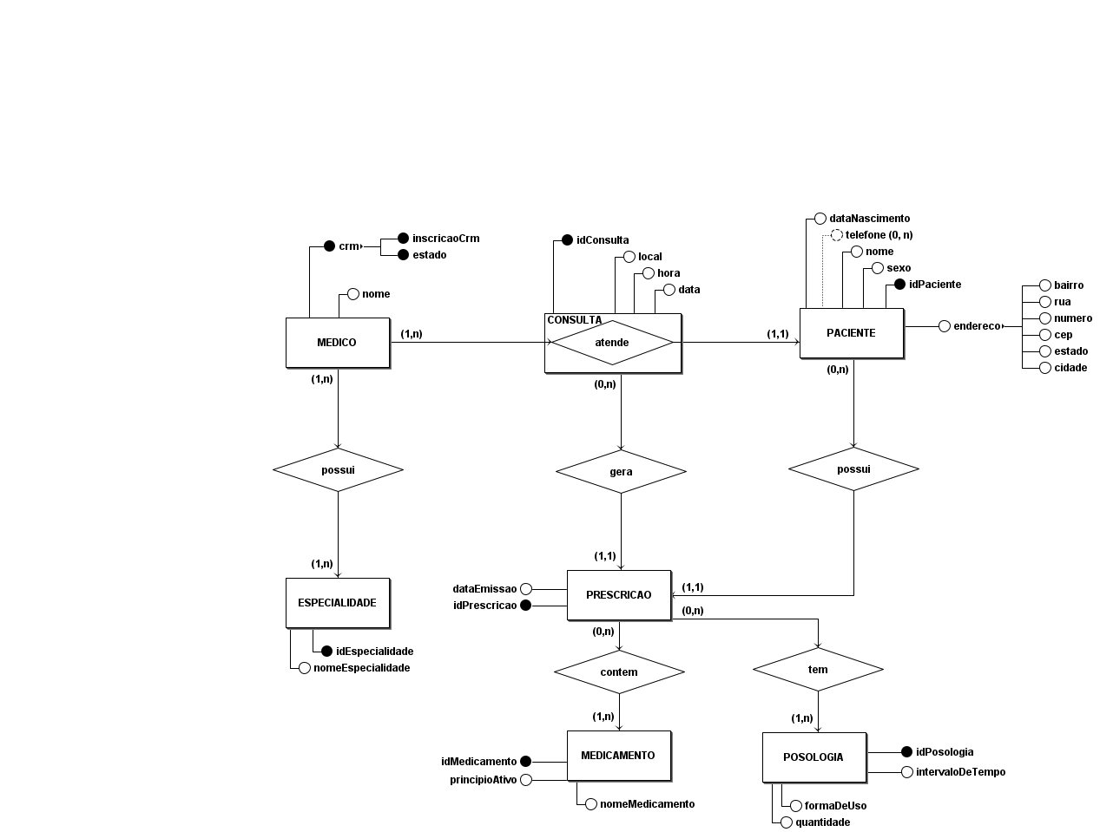

**3**) Diagrama de Esquema (DE)

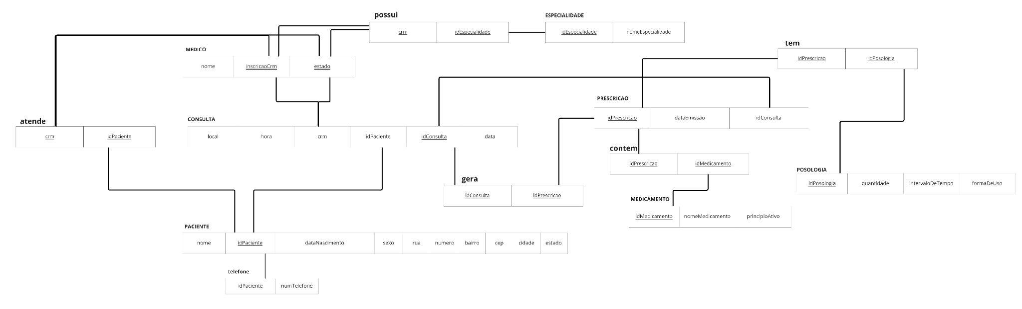

**4)** Descrição das tabelas

MEDICO (

nome literal(30) NÃO NULO,

inscricaoCrm numérico(6) NÃO NULO,

estado enumerador(‘DF’,’GO’, ...) NÃO NULO,

restrição CRM_PK de Chave Primária(inscricaoCrm, estado),

);

PACIENTE(

nome literal(30) NÃO NULO,

dataNascimento data NÃO NULO,

sexo enumerador(‘M’, ‘F’) NÃO NULO,

idPaciente numérico(0, 999999) NÃO NULO,

telefone numérico(12),

rua literal(100) NÃO NULO,

bairro literal(100) NÃO NULO,

numero numérico(0,999999) NÃO NULO,

estado enumerador(‘DF’,’GO’, ...) NÃO NULO,

cidade enumerador(‘Gama’, ...) NÃO NULO,

cep numérico(8) NÃO NULO,

restrição IDPACIENTE_PK de Chave Primária(idPaciente),

);

CONSULTA(

local literal(100) NÃO NULO,

data data NÃO NULO,

hora horário NÃO NULO,

idConsulta numérico(0, 999999) NÃO NULO,

restrição IDCONSULTA_PK de Chave Primária(idConsulta),

);

PRESCRICAO(

idPrescricao numérico(0, 999999) NÃO NULO,

dataEmissao data NÃO NULO,

restrição IDPRESCRICAO_PK de Chave Primária(idPrescricao),

);

MEDICAMENTO(

idMedicamento numérico(0, 999999) NÃO NULO,

nomeMedicamento literal(100) NÃO NULO,

principioAtivo literal(100) NÃO NULO,

restrição IDMEDICAMENTO_PK de Chave Primária(idMedicamento),

);

POSOLOGIA(

idPosologia numérico(0, 999999) NÃO NULO,

formaDeUso literal(100) NÃO NULO,

quantidade literal(100) NÃO NULO,

intervaloDeTempo literal(100) NÃO NULO,

restrição IDPOSOLOGIA_PK de Chave Primária(idPosologia),

);

ESPECIALIDADE(

idEspecialidade numérico(0, 999999) NÃO NULO,

nomeEspecialidade enumerador(‘Cardiologista’, ...) NÃO NULO,

restrição IDESPECIALIDADE_PK de Chave Primária(idEspecialidade),

);